恒和国六D30东风工程车频繁烧喷嘴保险
维修案例

无锡恒和环保科技有限公司
应用发展部
2021年11月12日

计量喷嘴驱动对地短路或开路-----P2074
基本信息 | 汽车厂 |  | 机型 | 订货号 | 催化器总成型号 | 燃油系统
基本信息 | 东风工程 |  | D30TCIF1 | PDB307 | D30TCIF-170295 | BOSCH
基本信息 | 购车日期 |  | 故障日期 | 行驶里程 | 发动机编号 | 催化器编号
基本信息 | 2020年8月2日 |  | 2021年11月3日 | 6791 Km | A2N21002896
基本信息 | 故障地点 |  | ECU软件版本和名称 |  | DCU软件版本和名称
基本信息 | 山东烟台
故障现象：报P2074计量喷嘴驱动对地短路或开路故障。喷嘴5A保险丝频繁烧断，有时一启动就烧断，有时车跑一阵才烧断。
故障件详情 | 喷嘴 旧件编号：5310C，流水号：2012070042。  DCU 旧件编号：5311C，流水号：2101300028。  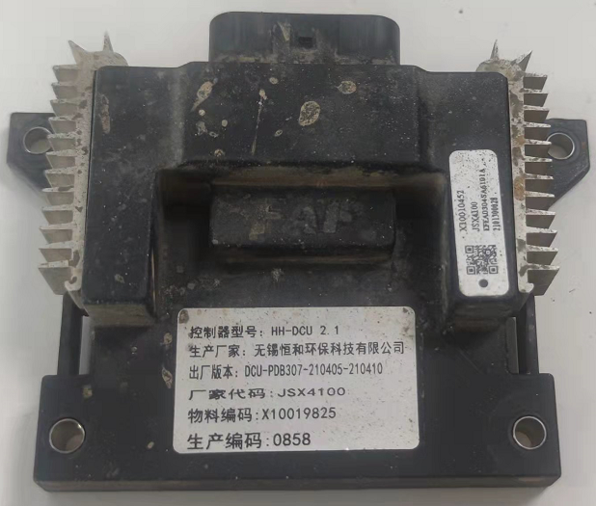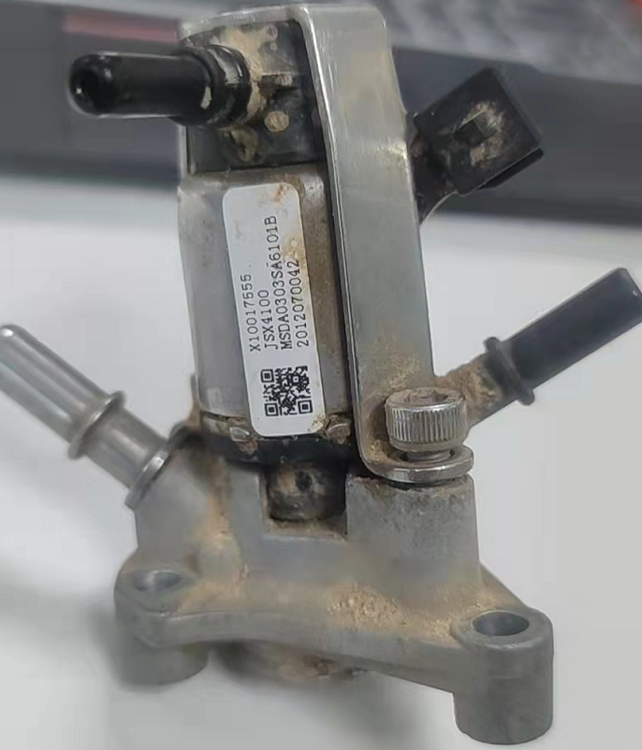  图一 DCU 图二 喷嘴
故障诊断 | 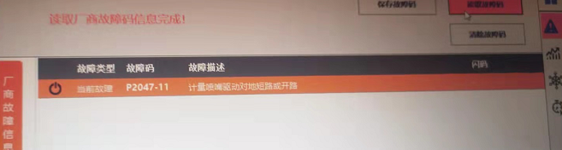  图三 故障码
潜在原因分析 | 1、保险丝质量不合格；  2、喷嘴内部短路；  3、DCU内部短路；  4、整车线束或后处理线束内部存在短路；
故障排查 | 1、更换备用保险后烧断，有另外买了几个保险丝均烧断，可初步排除因保险丝质量问题引发故障。  2、测量喷嘴电阻为3Ω，正常。  3、测量整车线束和后处理线束通断、24V供电电压均正常。  4、喷嘴和DCU返回无锡分析，在恒和试验室做喷嘴的喷射试验，将返回的喷嘴和DCU分别接到试验室线束上做喷射测试，没有出现烧保险现象。将喷嘴和DCU一起接到线束上测试也没有出现烧保险现象。  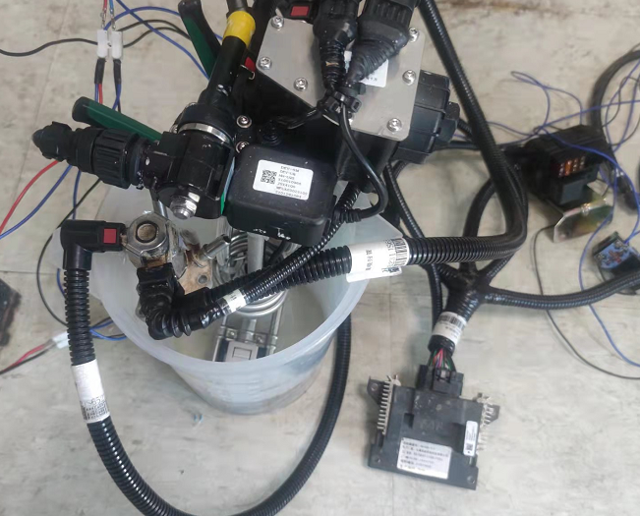  图四 喷射测试情况  在做喷射测试中，喷射量1500-2800g/h，发现喷嘴nb_T3L_doser计数器有时一直计数到几百清零又重新计数，不报出任何故障。更换DCU后刷写能报出喷嘴偏差或卡滞故障的D25德尔福被动程序测试喷嘴，当喷射量给定2800g/h时，喷嘴nb_T3L_doser计数器到30次时喷射量骤降到1120g/h报出尿素消耗量异常（尿素实际喷射量与需求喷射量相差＞50%）故障，判定该喷嘴为偏差故障喷嘴。  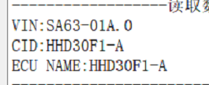  图五 东风工程车DCU数据版本  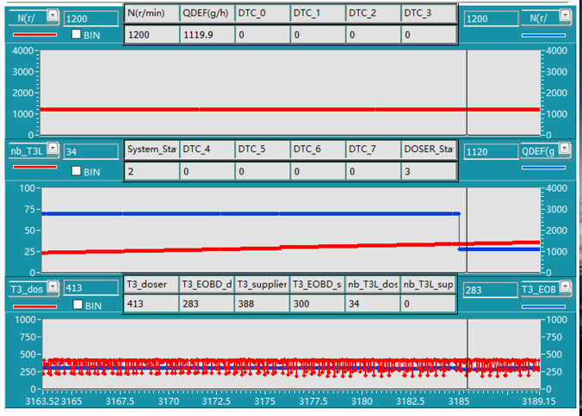  图六 喷嘴故障显示  5、根据服务站反馈，更换新的喷嘴和DCU后试车，仍烧喷嘴的5A保险。服务站从喷嘴5A保险出线端和后处理线束集成口喷嘴供电线端处分别剪断，直接飞线连接后，跑车试验未出现烧保险现象。
本次排查结果 |  | 喷嘴存在偏差故障，建议喷嘴寄回福爱，由福爱拆解并提供8D报告。但喷嘴偏差故障不会引起烧保险问题，故障原因应为整车线束端存在偶发性的短路，但因客户已把车开走无法确定具体发生短路的位置。

